Universidad Tecnológica de Panamá

Facultad de Ingeniería de Sistemas Computacionales

Carrera Licenciatura en Desarrollo de Software

**Proyecto Semestral: E-commerce**

Facilitador: Erick Agrazal

***Integrantes:***

* Joel Gutiérrez 3-738-2358
* Isaac Quinzada 6-719-1977

Indev Panamá

Grupo: 1LS141

**Desarrollo de Software 9**

*Julio 2018*



**Introducción**

Actualmente muchos desarrolladores panameños encuentran difícil el surgir dentro del mercado de distribución de aplicaciones independientes, por ello surge la idea de InDev Panamá (Indie Developers Panamá), una plataforma donde darse a conocer mediante la publicación de aplicaciones realizadas por ellos mismos y un sitio donde recibir beneficios con la venta de estas.

Se utilizaría como plataforma de pago PayPal y la distribución de los productos sería completamente online y sin restricciones de región.

A continuación, toda la documentación de la misma.

**Tema del proyecto: Plataforma de e-commerce**

Propuesta: Brindar un sitio web donde los desarrolladores independientes puedan publicar sus aplicaciones y/o servicios en una tienda online.

Los beneficios (% más alto de ganancias) serían obtenidos por el desarrollador en cuestión, a quién se le descontaría de cada venta un % de impuesto para contribuir al soporte y mantenimiento de la tienda online.

Se utilizaría como plataforma de pago PayPal y la distribución de los productos sería completamente online y sin restricciones de región.

**Nombre de la plataforma: Indev (nombre provisional)**

Modelo de Negocio: Una página web que sirva como tienda online e impulse aquellos desarrolladores que aún están empezando y desean darse a conocer dentro del mercado, la cual permita la publicación de servicios y aplicaciones completamente desarrolladas por los mismos. Las mismas podrán ser vendidas por los desarrolladores o distribuidas de manera gratuita (FreeWare).

Los usuarios comunes podrán buscar en el catálogo de la tienda diversas aplicaciones para todas sus necesidades y decidir si comprarlas (de tener un precio) o instalarlas gratuitamente.

Actores del Negocio:

* Usuarios
* Desarrolladores

Trabajadores del Negocio:

* Administración

Actividades del Negocio:

* Vender aplicaciones desarrolladas por desarrolladores independientes.
* Los usuarios pueden consultar las aplicaciones disponibles.

Diagrama de negocio:

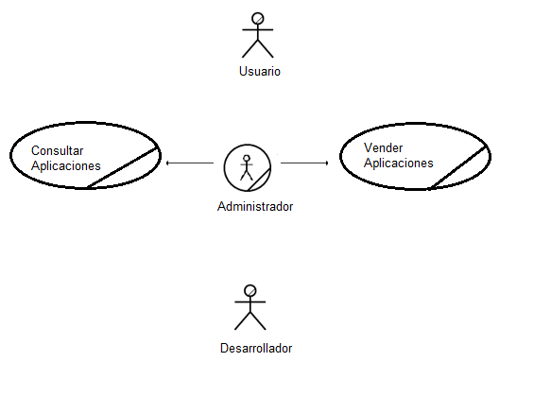

**Diagrama de Casos de Uso**

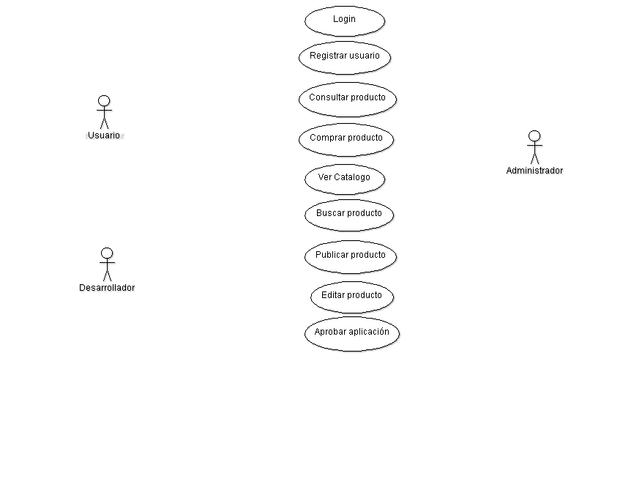

**Pantallas (WireFrame)**

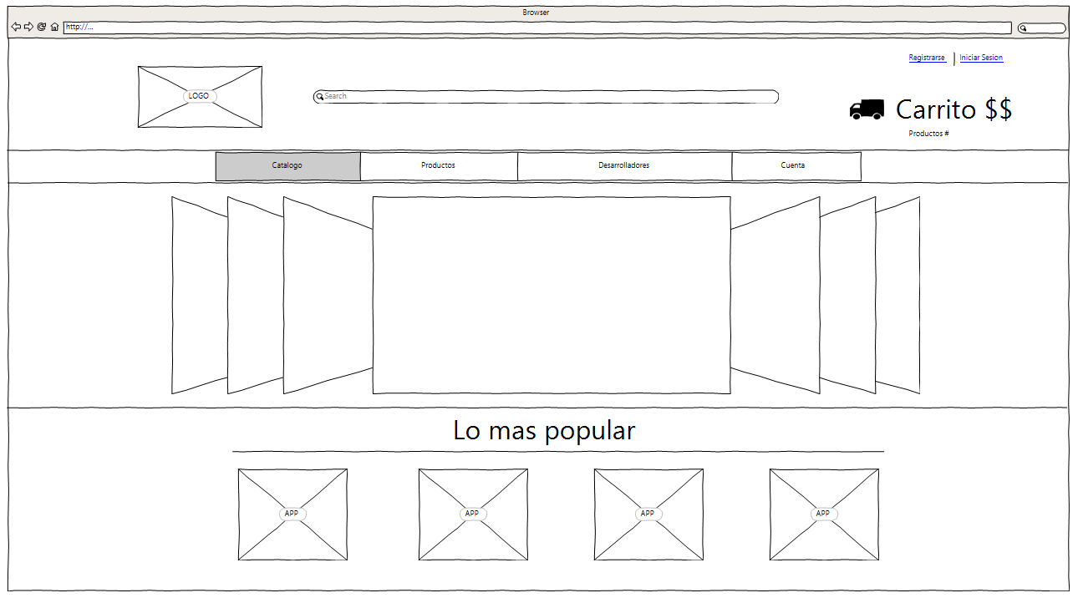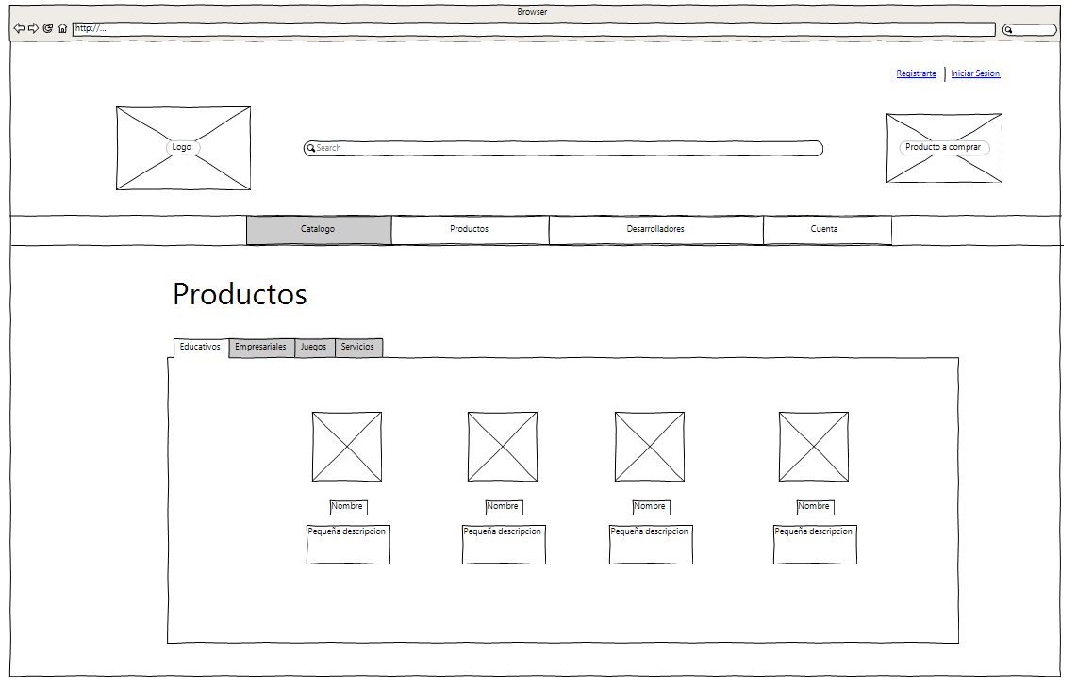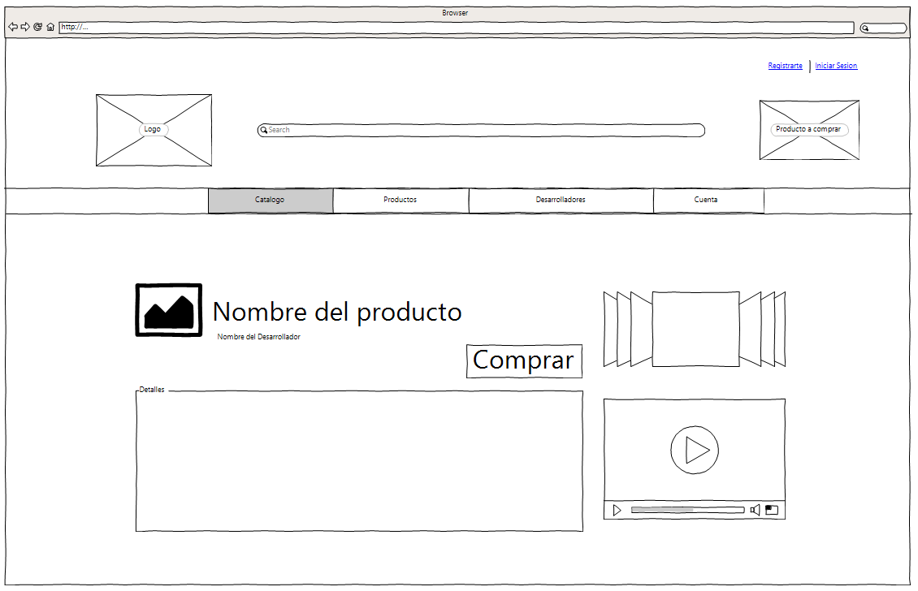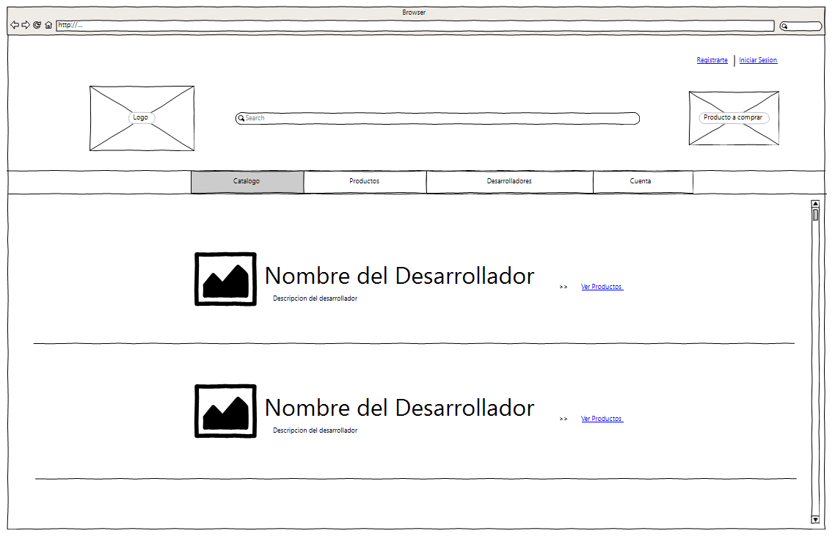

**Capturas del Proyecto**

Pagina Inicial

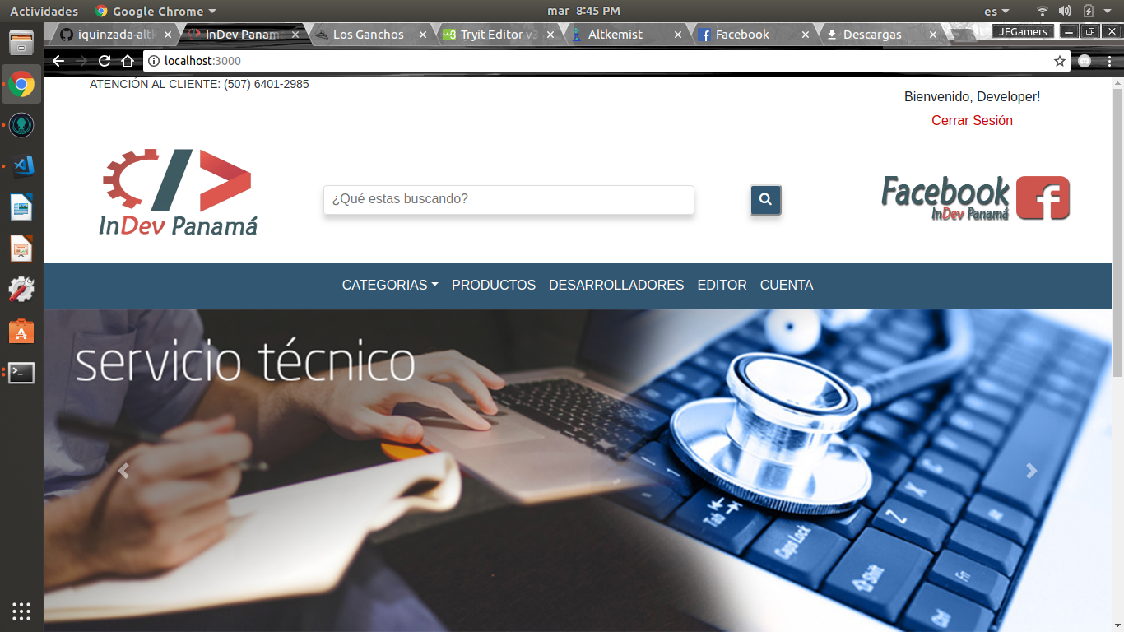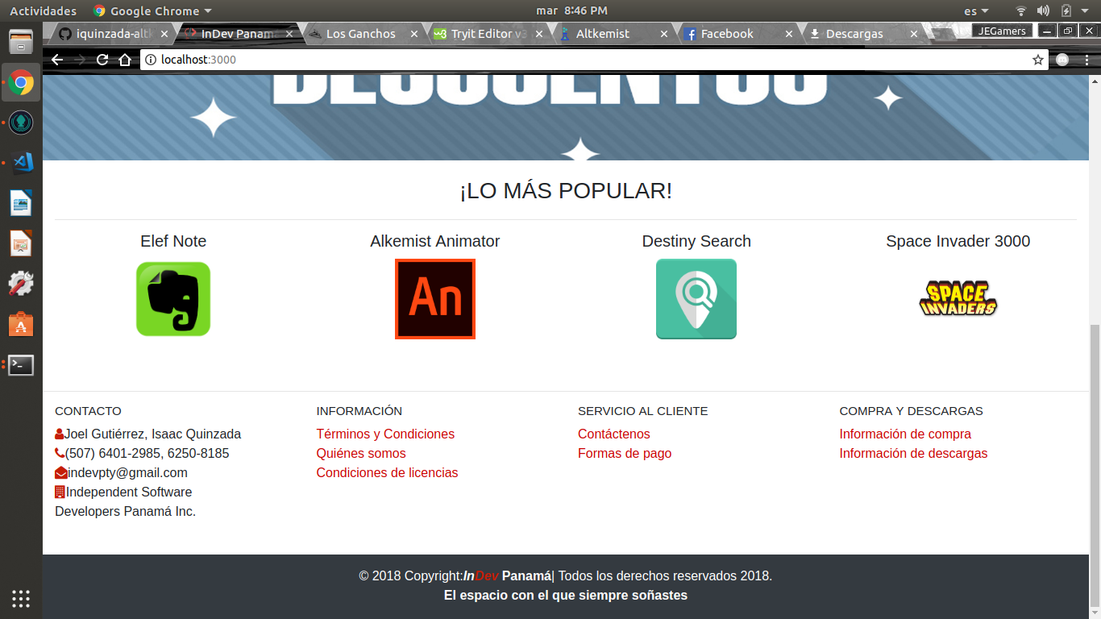

Categorías

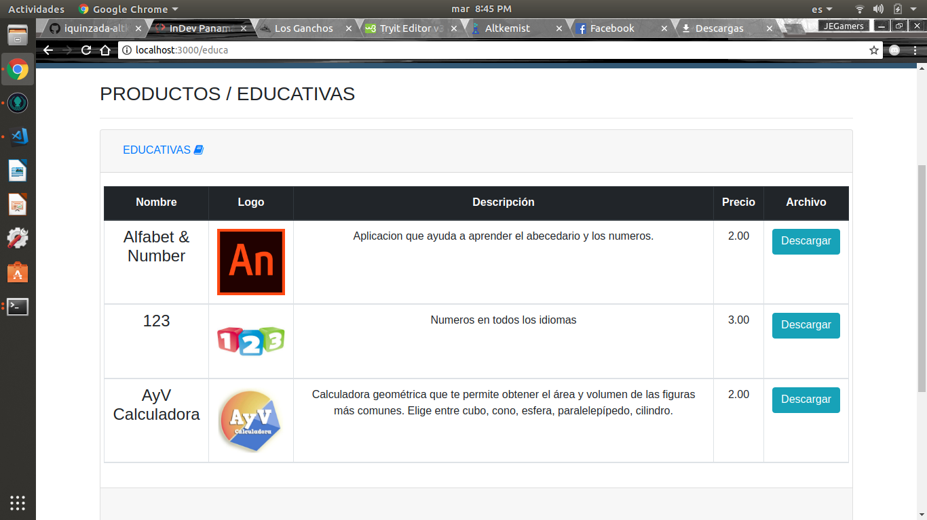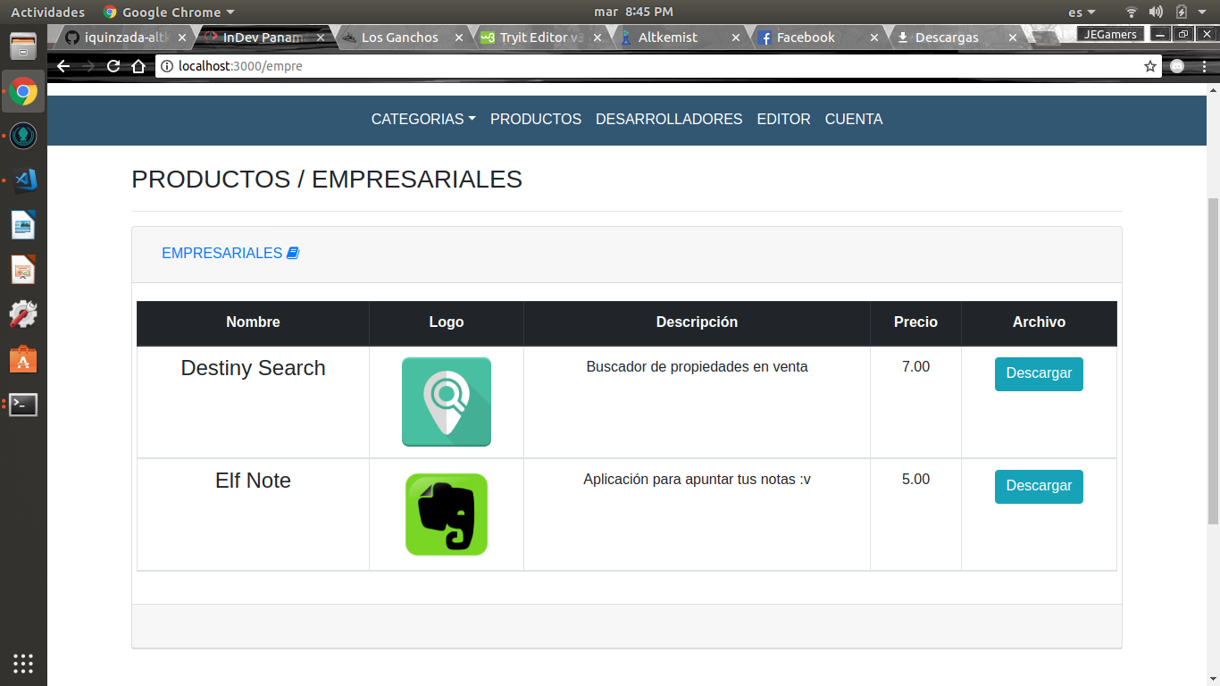

Todos los productos

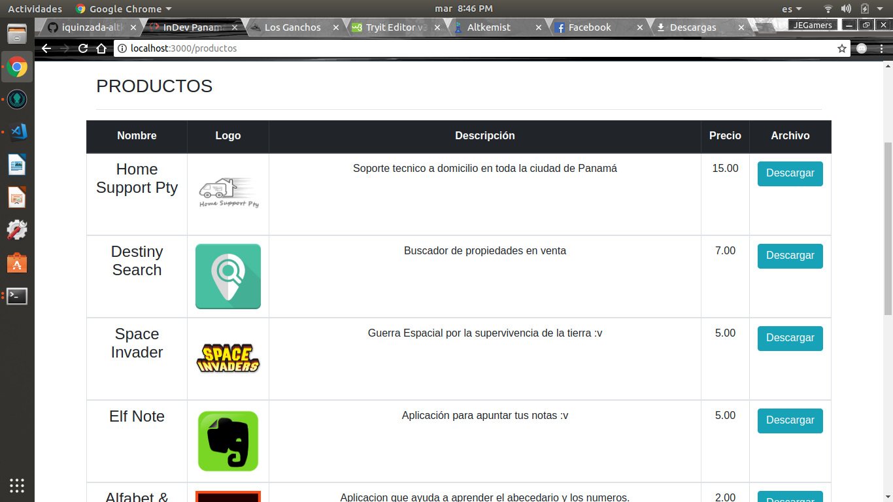

Desarrolladores

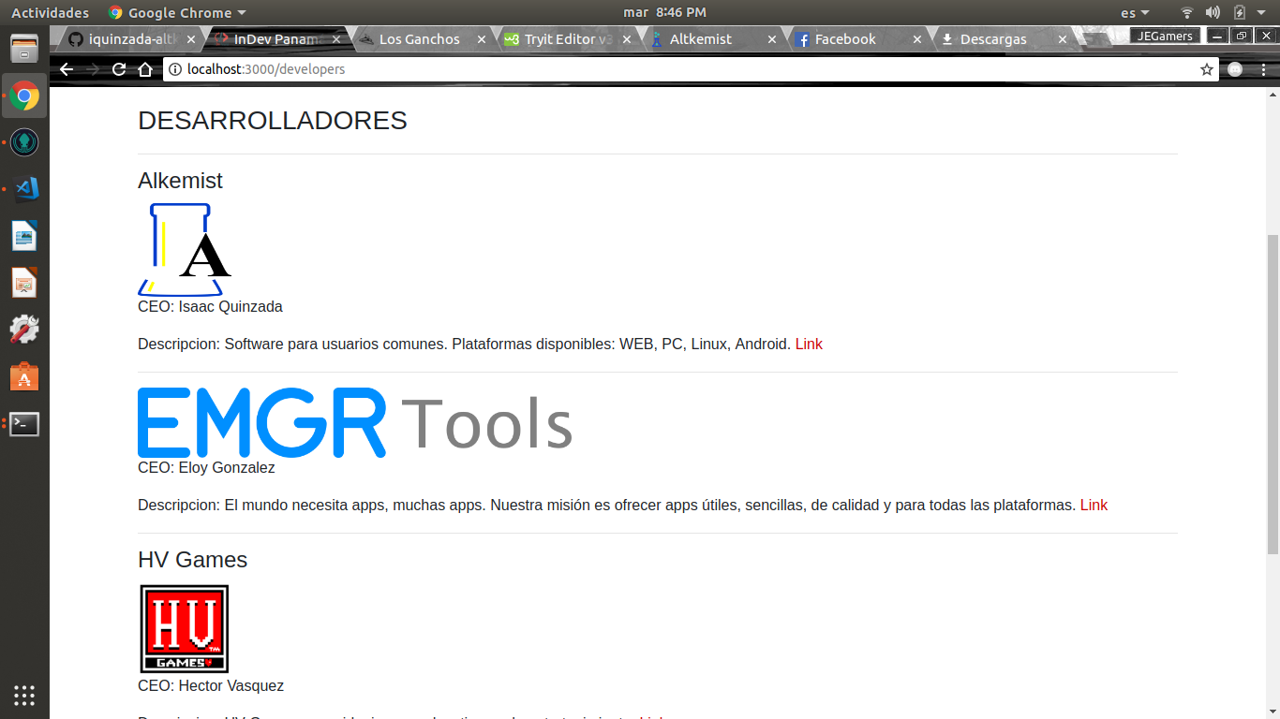

Editar productos

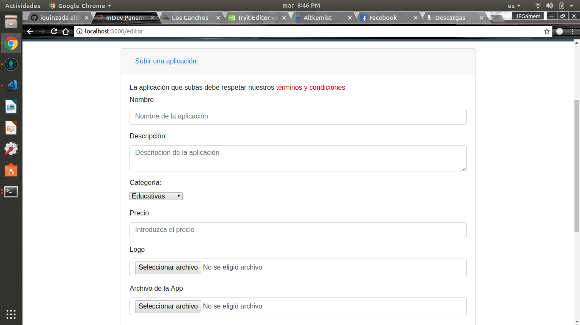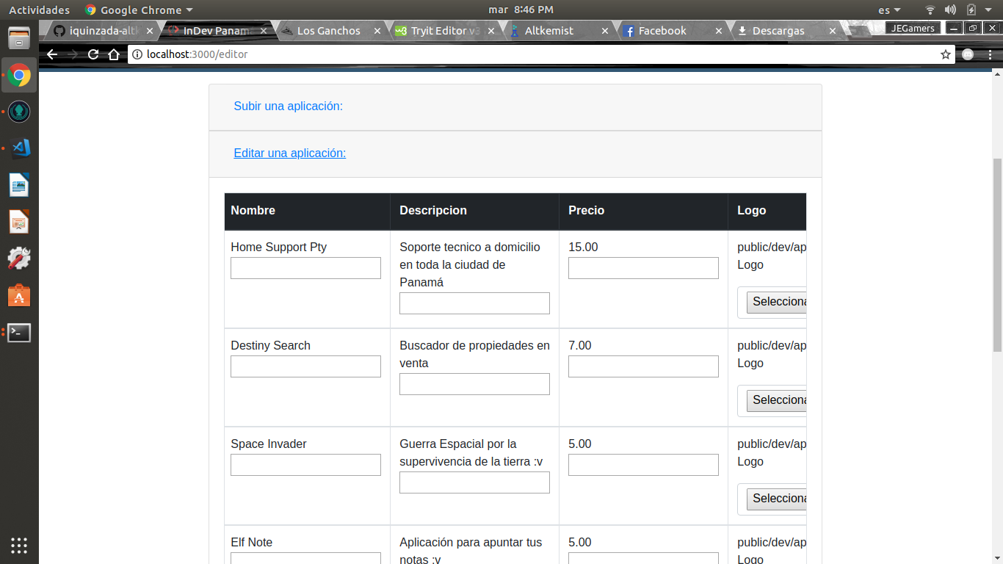

Cuenta de usuario

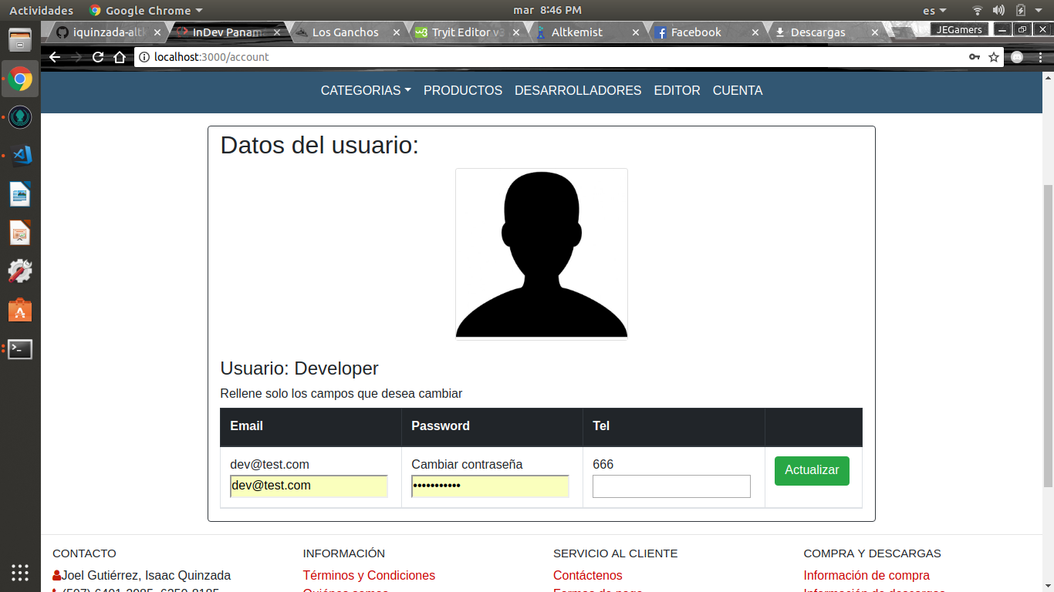

Login

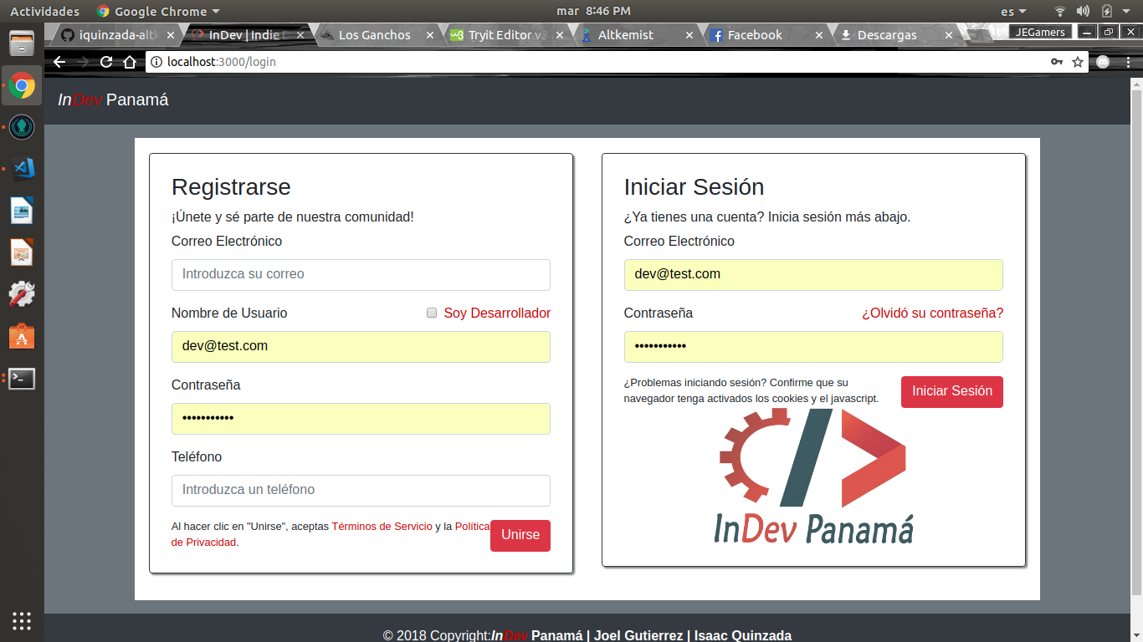

Página administrativa

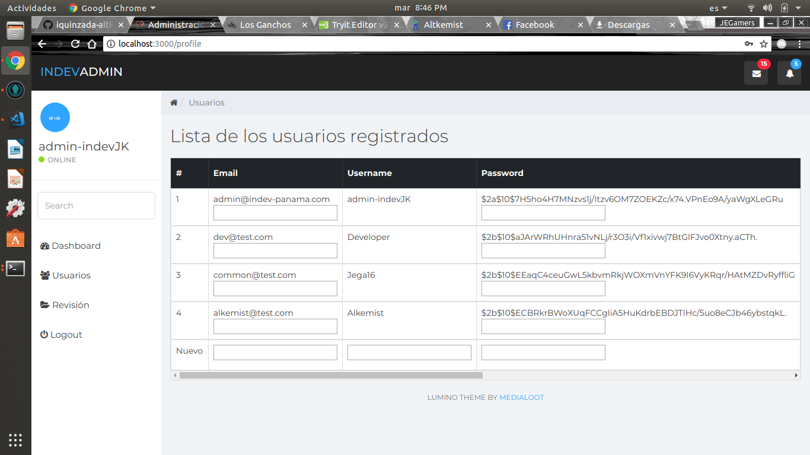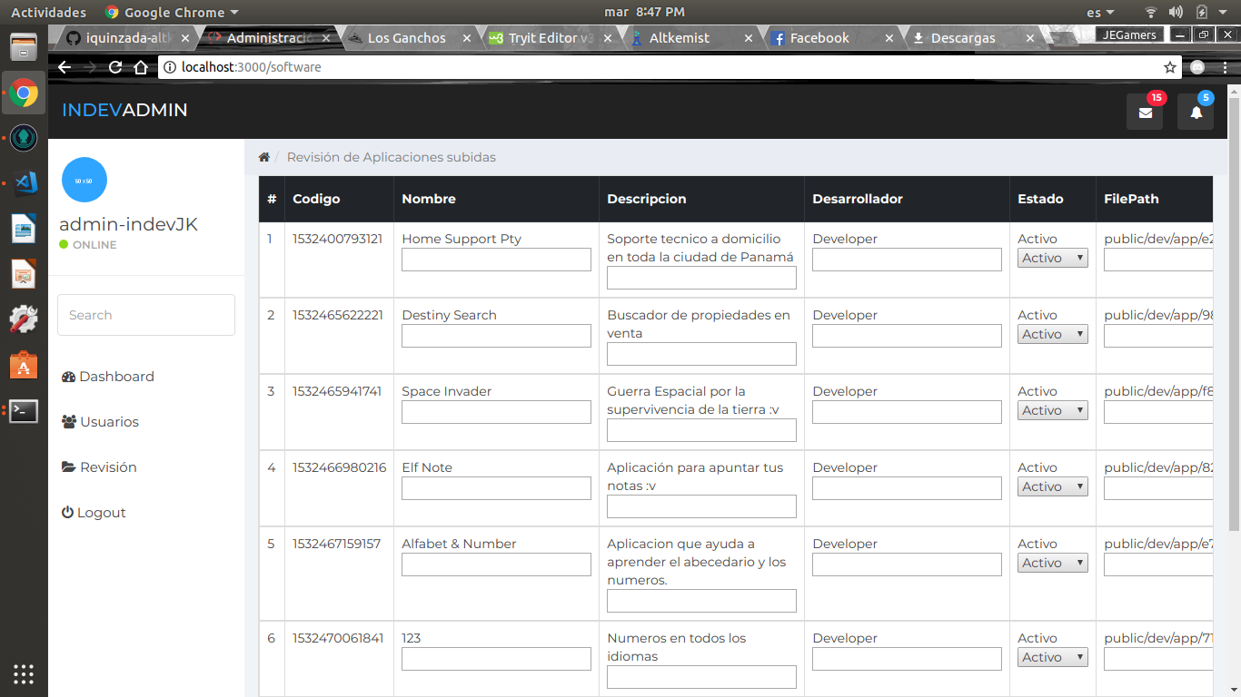

**Conclusiones**

Mediante la realización de este proyecto, Indev Panamá hemos podido reforzar los conocimientos adquiridos durante el curso de Desarrollo IX, comprendiendo el uso de JavaScript y las nociones básicas de una plataforma comercial en línea.

Aprendimos además la integración web con métodos de pago vía PayPal, búsquedas en tiempo real y la elaboración de páginas web al estilo producción.

Por último, concluimos que gracias a este proyecto podremos realizar en un futuro aplicaciones y sitios web que funcionen de manera más limpia, eficiente y amigable con los usuarios de esta.

Isaac Quinzada

Gracias a este proyecto que realizamos hemos podido aprender más sobre diferentes lenguajes de programación y a implementar el E-commerce en plataformas web que podemos hacer en un futuro, además de lograr una mejor lógica y buena implementación de herramientas para nuestros proyectos.

Por otro lado entramos en un ambiente más de producción la cual nos abre las puertas de ideas y proyectos a futuro propios.

Joel Gutiérrez